《算法设计与分析-贪心法》上机实验报告
学 号： 1005183121 |  | 姓 名： 周子杰
日 期： 2020-10-27 |  | 得 分：

一、实验内容：
回溯法问题。

二、所用算法的基本思想及复杂度分析：
- 素数环--1789
  - 基本思想
对于第一个点，固定为1，剩下的点我们从2开始不断试探，如果不满足条件（和前一个点相加不为素数或者重复）则回溯。
PS:最后一个点和第一个点相加

- 八皇后--1058
  - 基本思想
首先对于每一行，先从第一列开始放置，如果不行(竖线和对角有其他皇后)换下一个个位置，可以的话换下一行。如果有一行的皇后无法摆放就回溯。要是所有都试过了仍然有皇后没有摆放位置，则无解。

- 迷宫问题--1165
  - 基本思想
首先从起点出发，搜索8个方向，如果通且未访问过则继续，并标记已访问，如果不通已访问则试探下一个点，如果都不行则回溯。这里在外层全套上0，即加入不可通的边框。

- 魔方问题--1061
  - 基本思想
其实非常类似迷宫问题，上下左右四个方向进行搜寻，如果访问过就标记下，没有了或者全部访问过了则返回，对于输入的每一个颜色重复上述操作，如果有更大的便更新最大色块来找到最大的那个色块。

三、源程序及注释：
- 素数环--1789
- #include <iostream>
- #include <cmath>
- using namespace std;

- int a[21] = {0}; //数
- int n;

- //判断是否是素数
- bool isPrime(int tmp){
- for(int i=2; i<=sqrt(tmp); ++i)
- if(tmp % i == 0)
- return 0;
- return 1;
- }

- //判断素数是否重复
- bool judge(int k){
- bool flag = 0;
- //重复则返回0
- for(int i=0; i<k; ++i)
- if(a[i]==a[k])
- return 0;
- flag = isPrime(a[k]+a[k-1]);
- //最后一个数和第一个数
- if(flag==1 && k==n-1)
- flag = isPrime(a[k]+a[0]);
- return flag;
- }

- void primeCircle(int n){
- //初始化数组
- for(int i=0; i<n; ++i){
- a[i] = 0;
- }
- int k=1; //下标
- a[0] = 1; //初始化为第一个数
- while(k>=1){
- a[k] += 1; //取下一个数
- //判断重复就取别的数
- while(a[k]<=n){
- if(judge(k))
- break;
- else
- a[k] += 1;
- }
- //输出
- if(a[k]<=n && k==n-1){
- for(int i=0; i<n-1; ++i)
- cout<<a[i]<<" ";
- cout<<a[n-1]<<endl;
- }
- //处理下个顶点
- if(a[k]<=n && k<n-1)
- k += 1;
- else
- a[k--] = 0; //回溯
- }
- }

- int main()
- {
- int count = 0;
- while(cin>>n){
- count++;
- cout<<"Case "<<count<<":"<<endl;
- if(n==1)
- cout<<1<<endl;
- if(n%2==1)
- continue;
- primeCircle(n);
- }
- return 0;
- }

- 八皇后--1058
- #include <iostream>
- #include <cmath>
- using namespace std;

- int x[100]={0}; //第i个皇后摆放在第i行第i个位置
- int count = 0; //记录有几个解

- //看皇后k放在x[k]会不会冲突
- bool judge(int k){
- for(int i=0; i<k; ++i)
- if(x[i]==x[k] || abs(i-k)==abs(x[i]-x[k]))
- return 1;
- return 0;
- }

- void Queen(int n){
- for(int i=0; i<n; ++i)
- x[i] = -1;
- int k=0;
- while(k>=0){
- x[k]++; //在下一列放皇后k
- //冲突处理
- while(x[k]<n && judge(k)==1)
- x[k]++; //试探下一个位置
- //输出一个解
- if(x[k]<n && k==n-1){
- count++;
- cout<<"No. "<<count<<endl;
- for(int i=0; i<n; ++i){
- for(int j=0; j<n; ++j)
- cout<<(i==x[j])<<" ";
- cout<<endl;
- }
- }
- //有皇后未摆放
- else if(x[k]<n && k<n-1)
- k++; //准备摆放
- else
- x[k--] = -1; //回溯，重放皇后k
- }
- }

- int main()
- {
- // int n;
- // cin>>n;
- Queen(8);
- //cout<<"共"<<count<<"个解";
- return 0;
- }

- 迷宫问题--1165
- #include <iostream>
- using namespace std;

- int xIn, yIn, xOut, yOut; //出入口坐标
- int xLength, yLength; //迷宫的行数和列数
- int maze[1000][1000]; //迷宫数组
- bool visited[1000][1000] = {0}; //访问标记数组

- struct direction{
- int dx, dy;
- void setDirection(int dx,int dy){
- this->dx = dx;
- this->dy = dy;
- }
- }direction[4];

- void initDirection(){
- direction[0].setDirection(0,1); //东
- direction[1].setDirection(1,0); //南
- direction[2].setDirection(0,-1); //西
- direction[3].setDirection(-1,0); //北
- }

- //解决迷宫问题的递归算法
- bool seekPath(int x, int y){
- //从迷宫某一位置[i][j]开始，寻找出口[xOut][yOut]的一条路径,如果找到，则函数返回true
- int xtmp, ytmp; //记录位置信息
- if(x==xOut && y==yOut)
- return true;
- //循环遍历(x,y)的8个方向
- for(int i=0; i<4; i++) {
- xtmp = x+direction[i].dx;
- ytmp = y+direction[i].dy;

- // if(xtmp<0 || xtmp>=xLength || ytmp<0 || ytmp>=yLength)
- // continue;

- //找下一位置寻找通向出口的路径
- if(maze[xtmp][ytmp]==1 && visited[xtmp][ytmp]==0){ //如果通且未被访问过
- visited[xtmp][ytmp] = 1; //标记为已访问过
- if(seekPath(xtmp, ytmp)){ //递归试探
- // printf("(%d,%d)\n",xtmp-1,ytmp-1);//逆向输出路径坐标
- return true;
- }
- }
- //回溯，换一个方向再试探通向出口的路径
- }
- return false; //找不到通向出口的路径
- }

- int main(){
- initDirection(); //初始化方向
- while(cin>>xLength>>yLength){
- for(int i=0; i<=yLength+1; ++i){
- maze[0][i] = 0;
- maze[xLength+1][i] = 0;
- }
- for(int i=0; i<=xLength+1; ++i){
- maze[i][0] = 0;
- maze[i][yLength+1] = 0;
- }
- for(int i = 1; i <= xLength; i++)
- for(int j = 1; j <= yLength; j++) {
- cin >> maze[i][j];
- visited[i][j] = 0;
- }
- xIn = 1;
- yIn = 1;
- xOut = xLength;
- yOut = yLength;
- visited[xIn][yIn] = 1; //从入口开始
- if(seekPath(xIn, yIn))
- cout<<"Bingo";
- else
- cout<<"No way";
- cout<<endl;
- }
- return 0;
- }

- 魔方问题--1061
- #include <iostream>
- #include <cmath>
- #include <queue>
- #include <cstring>
- using namespace std;

- char color[100][100];
- bool visited[100][100];
- int m, n; //魔方的行、列

- struct direction{
- int dx, dy;
- void setDirection(int dx,int dy){
- this->dx = dx;
- this->dy = dy;
- }
- }direction[4];

- void initDirection(){
- direction[0].setDirection(0,1); //东
- direction[1].setDirection(1,0); //南
- direction[2].setDirection(0,-1); //西
- direction[3].setDirection(-1,0); //北
- }

- struct node{
- int x, y;
- };

- bool judge(int x, int y){
- if(x>=0 && x<m && y>=0 && y<n && visited[x][y]==0)
- return 1;
- return 0;
- }

- int bfs(int x, int y){
- if (visited[x][y] == 1){
- return 0;
- }
- queue<node> q;
- node n1;
- n1.x = x;
- n1.y = y;
- q.push(n1);
- visited[x][y] = 1;
- int sum = 0;
- while (!q.empty()){
- n1 = q.front();
- q.pop();
- sum++;
- for (int i = 0; i < 4; i++){
- int xtmp = n1.x + direction[i].dx;
- int ytmp = n1.y + direction[i].dy;
- //符合要求且颜色相同
- if (judge(xtmp, ytmp) && color[xtmp][ytmp] == color[x][y]){
- node n2;
- n2.x = xtmp;
- n2.y = ytmp;
- q.push(n2);
- visited[xtmp][ytmp] = true;
- }
- }
- }
- return sum;
- }

- int main()
- {
- initDirection();
- while(cin>>m>>n){
- //访问初始化
- memset(visited, false, sizeof(visited));
- for(int i=0; i<m; ++i)
- cin >> color[i];
- int maxSum = 0;
- for(int i=0; i<m; ++i){
- for(int j=0; j<n; ++j){
- maxSum = max(maxSum,bfs(i,j));
- }
- }
- cout<<maxSum<<endl;
- }
- return 0;
- }

四、运行输出结果：
- 素数环--1789
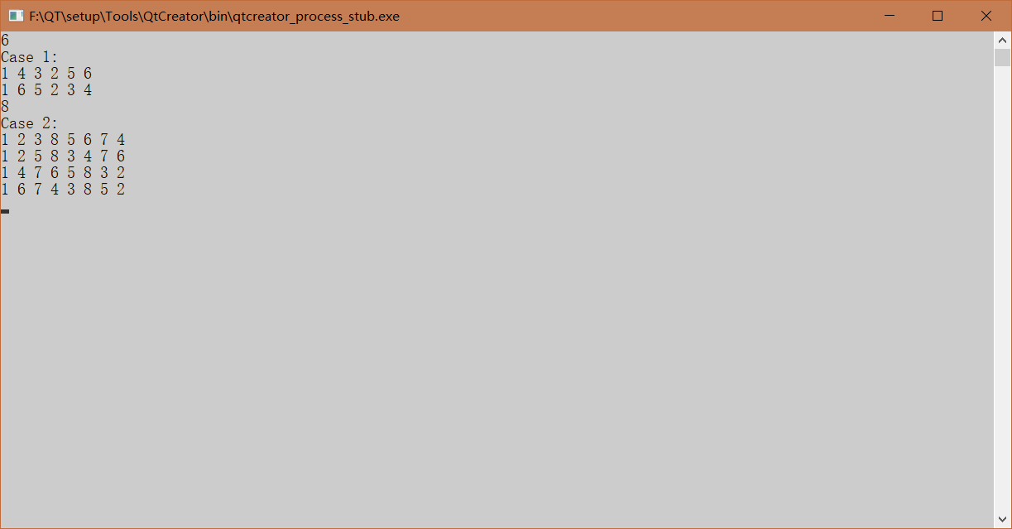

- 八皇后--1058
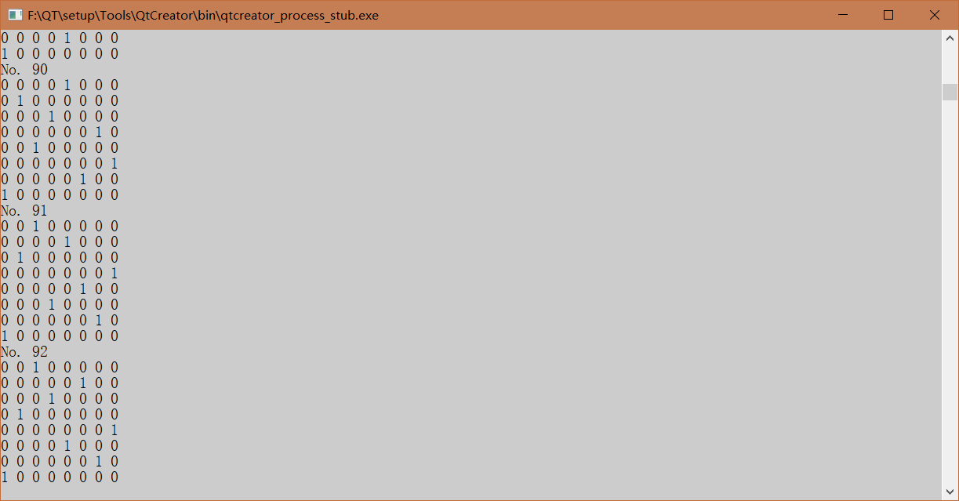

- 迷宫问题--1165
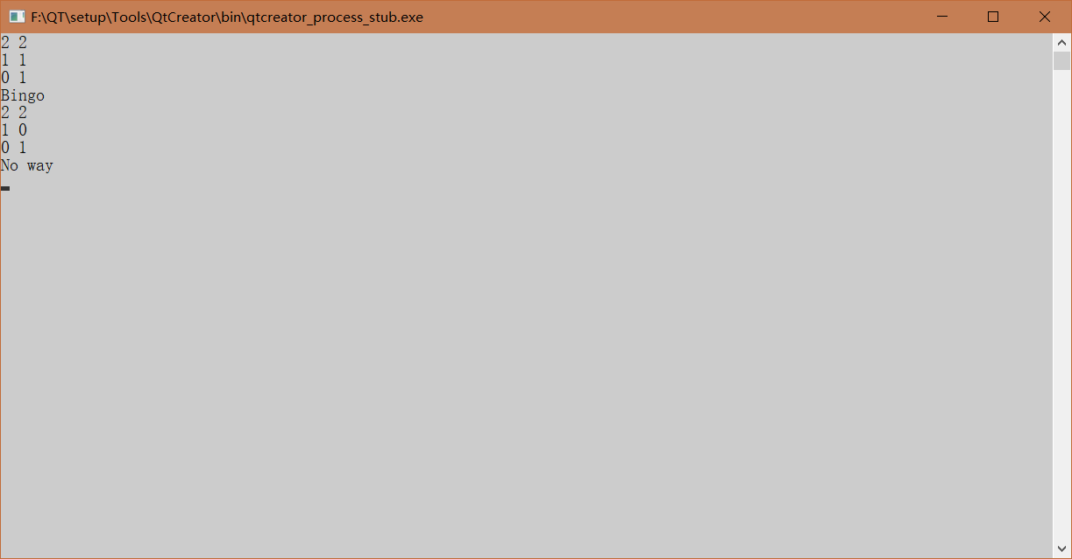

- 魔方问题--1061
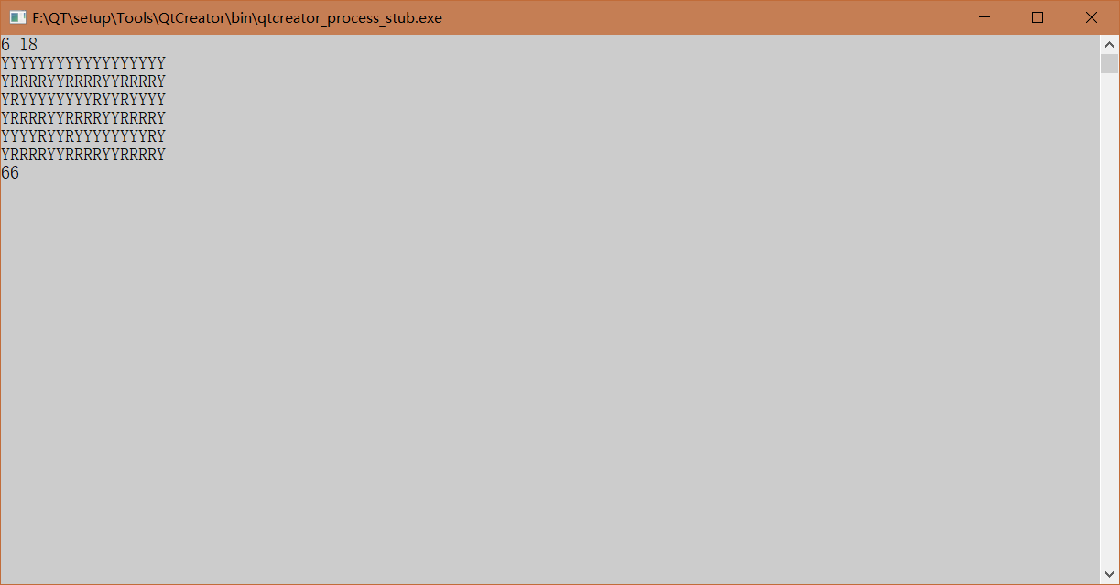

五、调试和运行程序过程中产生的问题、采取的措施及获得的相关经验教训：
1、素数环问题，一直显示超时，后来经过老师提醒，判断如果奇数则跳过后AC了。
2、八皇后问题，输出顺序老是不对，后来发现原来题目中输出时将i和j顺序互换了。
3、迷宫问题发现了昨天的错误，是判断超过边界的判断式有问题，不过这次我仍然用的加边框的方式过的。

